
「鶯歌燒商標授權」申請簡章
一、依據
依「新北市立鶯歌陶瓷博物館（以下簡稱本館）『鶯歌燒商標』授權使用規範」辦理。
二、授權標的
授權使用標的鶯歌燒商標（如附圖），係指經濟部智慧財產局核准註冊之「鶯
歌燒商標」（以下簡稱本商標）。
三、申請資格
（一）對象資格：自然人或法人。
(二) 商品規格
限於鶯歌鄰近地區（含新北市鶯歌區、三峽區、樹林區、土城區及桃園市桃園區、龜山區、八德區、大溪區）所生產之陶瓷商品，其陶瓷材質應佔75%以上。
(三)商品特性
1.具市場性或教育意義30％
2.具鶯歌陶瓷文化特色30％
3.視覺美感或創新思維20％
4.使用機能或技藝表現20％

四、授權程序
（一）書面送件申請
1.申請資料
（1）「鶯歌燒商標授權」申請表（如附表一）
（2）「鶯歌燒商標授權」商品資料表（如附表二）
（3）商品照片2張（不同角度，橫式，3×5吋以上，背面註明商品名
稱、申請單位）
※商品照片可採數位影像，每張數位影像規格為：300dpi，
900×1200pixels，1MB，jpg格式。
2.送件時間：每週一至週五（不含國定假日與本館休館日）上午9點至
下午5點。
3.送件地點：新北市立鶯歌陶瓷博物館行銷企劃組（23942新北市鶯歌
區文化路200號）或e-mail：yinggewares@ntpc.gov.tw。
4.送件期限：110年10月14日。
（二）書面審查
1.審查內容：書面審查申請資料。
2.審查標準
(1)申請資料齊全。
(2)商品規格說明符合。
(三)實體審查
1.通過書面審查者，由本館通知送交實體商品1件，辦理實體審查之用。相關運送、包裝、產品保險保全等方式與費用概由申請者自行負責。
2.如通過書面審查總數未達10件，則併入下一次「鶯歌燒商標授權」會議審查。
3.審查結果於核定「鶯歌燒商標授權」會議紀錄後7日內發函通知申請者。
4.商品退還
(1)請於通知時間內親自或委託他人至本館取回。逾期未取回者視同自願拋棄，任由本館全權處理，申請者不得異議。
(2)產品退還之相關運送、包裝、產品保險保全等方式與費用概由申請者自行負責。
五、被授權商標產品之附註事項
（一）本館對通過被授權使用商標之產品擁有研究、出版以及宣傳等權利。
（二）審查期間申請者不得要求退還或替換商品。
（三）申請資料（不含商品）將為本館研究記錄之用，恕不退還。
(四) 凡提出專案申請商標審查者，視為同意並遵循本館「鶯歌燒商標」授權
使用規範、合約書以及本簡章之各項規範。
（五）本簡章如有未盡事宜，得由本館補充說明。
六、連絡資訊
主辦單位：新北市立鶯歌陶瓷博物館
（網址：http://www.ceramics.ntpc.gov.tw/）
地 址：23942新北市鶯歌區文化路200號
洽詢電話：02-8677 2727分機605，行銷企劃組鶯歌燒承辦人 宋佳晏小姐
傳 真：02-8677 4064
電子信箱：yinggewares@ntpc.gov.tw

附圖

「鶯歌燒授權商標」商標圖說
一、使用方式
（一）本商標之用色應以藍色標準色（C86 M54 Y0 K0）印刷。使用時不得變形
或加註字樣，但得依比例放大或縮小。
（二）本商標得以貼紙、標籤、直接印刷或其他方式載附於授權物件原作或重
製品。
（三）本商標得使用於以授權物件原作或重製品為主體之廣告、海報、型錄、
說明書、包裝、傳單、展示或其他宣傳品（以下稱宣傳品）。其他報經本
館同意之使用方式。
（四）相關使用規定事項請詳閱「鶯歌燒商標」授權使用規範及合約書。
二、商標圖示
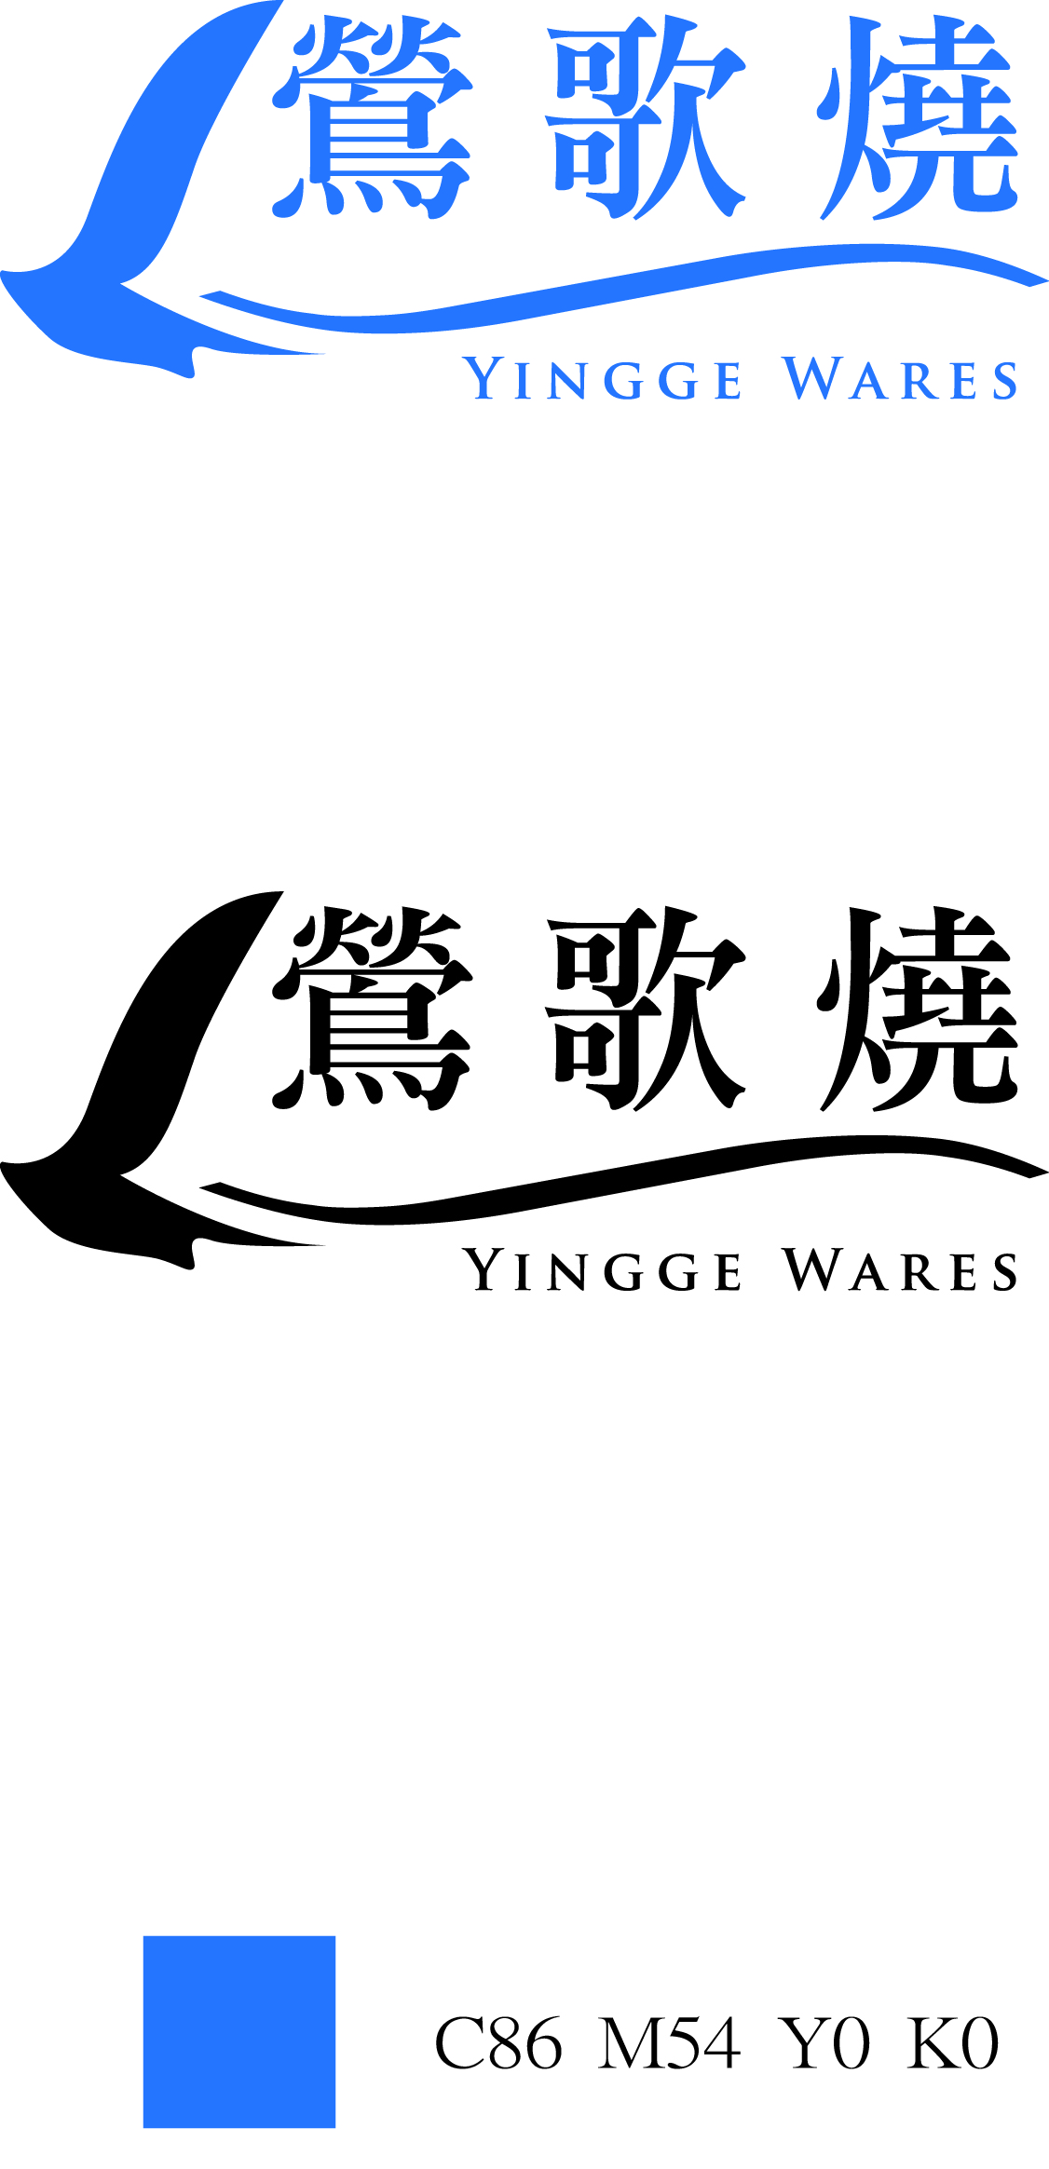
附表一

「鶯歌燒商標授權」申請表
申請者  （個人/單位） | 中文
申請者  （個人/單位） | 英文
申請單位  負責人 | 中文
申請單位  負責人 | 英文
聯絡人 | 中文 | 電話
聯絡人 | 英文 | 手機
傳真 |  | E-mail
聯絡地址 | □□□□□
申請者簡介
（成立時間、專業領域、重要活動、市場特色等）
（本表可複印使用）如果同一申請者同時申請二件以上產品，本表只需填寫一張即可。
附表二

「鶯歌燒商標授權」產品資料表

產品名稱 | 中文
產品名稱 | 英文
出品單位 | 中文
出品單位 | 英文
出品時間 | 西元 年 月 日
產品原作者 | 中文 |  | 英文
 | 生產地址
產品重製者 | 中文 |  | 英文
產品重製者 | 生產地址
規格尺寸  （長×寬×高）公分 |  | 產品價格 |  | 新臺幣 元整
產品特色介紹
簡介產品市場性或教育意義、鶯歌陶瓷文化特色、視覺美感或創新思維、使用機能或技藝表現等資料。如有市場銷售或相關優良榮譽獲獎紀錄，請附上證明文件，以供參考。
銷售計畫概述
產品圖像(可採數位影像)  請黏貼產品照片2張（不同角度，3×5吋以上，照片背面註明產品名稱、申請單位。）  ※產品照片可改採數位影像，橫式為佳，單1張數位影像規格為：300dpi，900×1200pixels，1MB左右jpg格式，請將影像貼於右方及e-mail：yinggewares@ntpc.gov.tw。 | 產品照片1
 | 產品照片2
（本表可複印使用，請與「申請表」一同裝訂）

